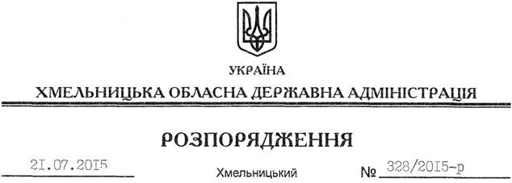

Про надання дозволу на розроблення технічної документації із землеустрою щодо встановлення (відновлення) меж земельної ділянки в натурі (на місцевості) приватному підприємцю Воротному В.В.

На підставі статей 6, 21, 39 Закону України “Про місцеві державні адміністрації”, статей 17, 93, 120, 122-124, 134 Земельного кодексу України, статті 55 Закону України “Про землеустрій”, розглянувши клопотання ПП Воротного В.В., зареєстроване в облдержадміністрації 24.06.2015 року за № 99/4255-11-26/2015, та надані матеріали:
1. Надати дозвіл приватному підприємцю Воротному Василю Васильовичу на розроблення технічної документації із землеустрою щодо встановлення (відновлення) меж земельної ділянки в натурі (на місцевості) державної власності площею 1,4400 га для розміщення та експлуатації основних, підсобних і допоміжних будівель та споруд підприємствами, що пов’язані з користуванням надрами, що знаходиться за межами населених пунктів на території Бубнівської сільської ради Городоцького району.
2. ПП Воротному В.В. при розробленні технічної документації із землеустрою щодо встановлення (відновлення) меж земельної ділянки в натурі (на місцевості) забезпечити дотримання вимог чинного законодавства.
3. Контроль за виконанням цього розпорядження покласти на заступника голови облдержадміністрації відповідно до розподілу обов’язків.

Голова адміністрації М.Загородний

